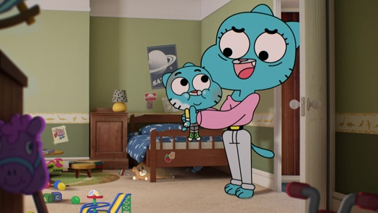

EL INCREÍBLE MUNDO DE GUMBALL:
EL ORIGEN – PARTE 1

TITULO |  | El Increíble Mundo de Gumball: El Origen- Parte 1
CANAL |  | Canal 804 (Escuela Plus) - Cartoon Network
DURACIÓN DEL VIDEO |  | 11:34minutos
CREADOR DE LA FICHA |  | WarnerMedia
PALABRAS CLAVES |  | Mascotas, animales, literatura, cuentos, inventos, imaginación , títeres
ÁREAS DEL CONOCIMIENTO |  | Conocimiento del ambiente y relación con los otros  Lenguajes expresivos
EJES TEMÁTICOS |  | Ambiente natural  Prácticas del lenguaje
NIVEL |  | Inicial
OBJETIVOS DE APRENDIZAJE |  | PRIMER MÓDULO  Se espera que los niños logren:  - Indagar sobre las mascotas.  - Reconocer algunas características básicas de las mascotas: caminan, vuelan, nadan.  SEGUNDO MÓDULO  Se espera que los niños logren:  - Ampliar y enriquecer su lenguaje oral y su vocabulario  - Enriquecer su imaginación mediante la literatura  - Crear breves historias disparatadas
CONTENIDOS |  | Cuentos cortos. Mascotas. Creación de títeres
ORIENTACIONES PARA EL DOCENTE |  | El video pertenece a la serie animada: El increíble mundo de Gumball, que narra las aventuras de Gumball, Darwin y su familia. Este primer episodio es la historia original de cómo Darwin terminó viviendo con los Watterson.  En esta ficha las actividades se organizan en dos módulos de 1 hs. Aproximadamente cada uno. Se propone un trabajo literario utilizando como recurso la indagación sobre las mascotas.  Las actividades están dirigidas a niños y niñas de 4 y 5 años.  En el primer módulo se abordarán actividades que permitan indagar sobre las mascotas y algunas características principales de ellas (caminan, nadan, vuelan), y crear su propia mascota con diferentes materiales.  En el segundo módulo se propone el trabajo con Limerick (poesías cortas) y a través de la utilización de imágenes se propondrá que los niños puedan crear breves historias disparatadas sobre las mascotas.  Nota para el docente: Se ofrece material de referencia para conceptualizar y profundizar sobre los Limerick: https://slideplayer.es/slide/4119566/  https://sites.google.com/site/elcuadernodelaimaginacion/autores/gianni-rodari/limerick (Se transcribe en anexo para su lectura en caso de no disponer de conectividad) Anexo I.
Módulo I
ÁREAS DEL CONOCIMIENTO | Conocimiento del ambiente y relación con los otros.  Lenguajes expresivos. |  | EJES TEMÁTICOS | Ambiente natural  Prácticas del lenguaje (oralidad).
OBJETIVOS DE APRENDIZAJE | Conocer e indagar sobre las mascotas y sus principales características para crear sus propios títeres mascotas. |  | INDICADORES DE EVALUACIÓN | Se espera que los niños logren:  - Indagar sobre las mascotas y reconocer algunas características básicas de ellas.  - Crear su propio títere mascota.
CONTENIDOS | Cuentos cortos. Mascotas/animales domésticos. Locomoción de animales domésticos. Construcción de títeres.
MATERIALES | - Video “El fascinante mundo de Gumball: El origen -Parte 1”, Cartoon Network.  - Fichas para completar  - Imágenes de mascotas  - Cuento: "La mejor mascota" de David LaRochelle disponible en el siguiente link: https://www.youtube.com/watch?v=X6eI98GDba4  - Materiales para armar títeres: hojas, marcadores, cartones, tubos, bolsas de papel, lanas, pegamento, etc.
ACTIVIDADES
El presente módulo está organizado en tres momentos y una actividad de cierre. Se estima su desarrollo en aproximadamente 1 hs/ 1:30 hs. Esto queda sujeto a cada grupo y su modalidad de trabajo. A tales efectos se organiza la actividad en distintos “momentos”.

Primer momento:

El docente presenta la actividad que van a realizar, indagando si conocen la serie animada "El fascinante mundo de Gamball". Si no vieron la serie, brevemente comenta que se trata de una familia con un integrante particular y que juntos realizan diferentes aventuras. Posteriormente explica que el episodio que van a ver se llama "El origen" y cuenta la historia de cómo Darwin llegó a esta familia.

Propone ver el audiovisual hasta el minuto 3.14. Pausa el video y luego pregunta: "¿Ustedes tienen mascotas en sus casas? ¿Cómo se llaman?”. Si no tienen, preguntará:” ¿Qué mascota les gustaría tener? ¿Qué nombre le pondrían?".
Se espera que las/los niños respondan sí o no, y que digan qué tipo de animal es. La/el docente registra las respuestas en el pizarrón o en un papel.
Posteriormente continúan el visionado hasta el minuto 5:53.

- Nota para el docente: Si la/el docente no tiene intención de realizar el módulos II de esta ficha, se recomienda que proponga a los niños visualizar el episodio hasta el final.
Segundo momento:

Finalizado el episodio, la/el docente propone unos minutos de exploración e investigación sobre diferentes mascotas. Para esto coloca en las mesas diversos libros de cuentos, enciclopedias e imágenes que contengan información sobre animales domésticos.

A continuación, la/el docente presenta las imágenes seleccionadas:

- Nota para la/el docente: Se recomienda que cada docente identifique y contextualice el concepto de “animales domésticos/mascotas” y recolecte las imágenes o libros disponibles en sus propias escuelas.

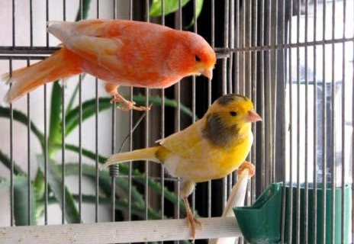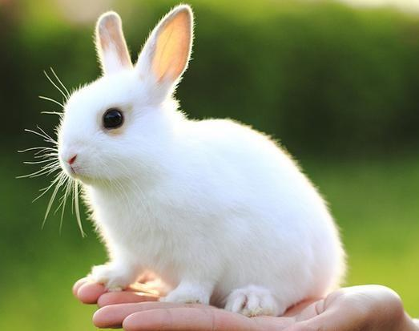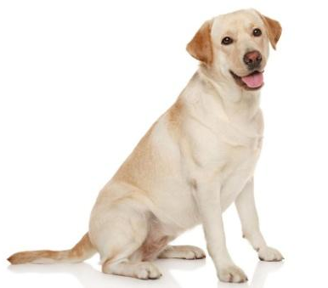

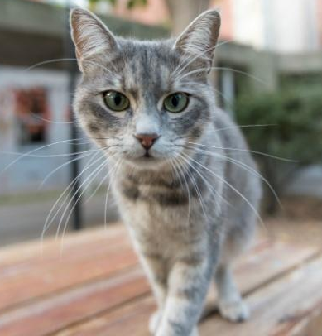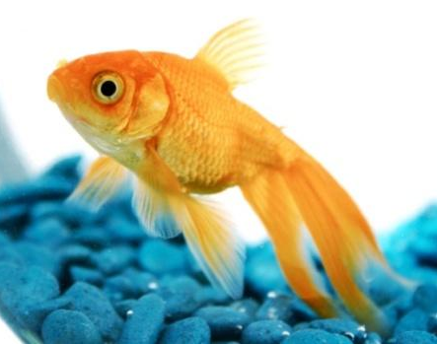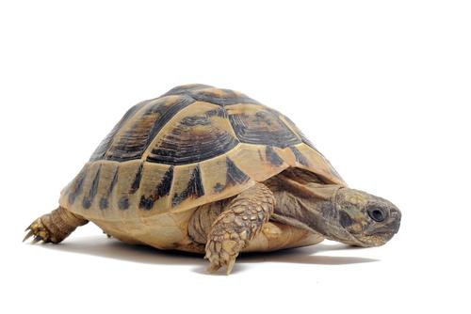

Para orientar la investigación la/el docente explicará: "Vamos a dividir las mascotas que encontremos teniendo en cuenta si caminan, vuelan o nadan". y luego pregunta "¿Qué necesitan las mascotas para volar? ¿Qué parte de su cuerpo utilizan para caminar?".

Las/los niños pueden no saber estas respuestas, será la/el docente quien las responda haciendo hincapié en los diferentes tipos de locomoción que tienen las mascotas.

Luego, la/el docente propone dividir a las/los niños en pequeños grupos, y entrega a cada uno un cuadro para que puedan completar mientras exploran los libros y las imágenes, teniendo en cuenta la conversación anterior.

Se espera que las/los niños puedan completar el cuadro utilizando palabras (SI/NO) o simplemente con alguna marca en el cuadro que corresponda.

 | CAMINAN | VUELAN | NADAN

Una vez que todos los grupos finalicen esta tarea, la/el docente los invita a sentarse en ronda y conversar en grupo realizando una puesta en común sobre la información que consiguieron. Releva la información completando el siguiente cuadro:

Mascota que caminan | Mascota que vuelan | Mascota que nadan
PERRO  GATO  CONEJO  TORTUGA | PÁJAROS | PEZ
Una vez completado el cuadro, el/la docente propone la lectura de un cuento: "La mejor mascota" de David LaRochelle disponible en el siguiente link: https://www.youtube.com/watch?v=X6eI98GDba4 . (Se transcribe en anexo para su lectura en caso de no disponer de conectividad) Anexo II.
Al finalizar la lectura, para conversar sobre las diferencias entre animales que son mascotas y animales salvajes, pregunta “¿Todos los animales pueden ser mascotas y vivir con nosotros? ¿Qué animales creen que no podemos tener cómo mascotas? ¿El dragón fue una buena mascota?”
- Nota para la/el docente: Respecto de la pregunta: ¿Todos los animales pueden ser mascotas y vivir con nosotros?, cada docente ajustará esta consigna al ámbito rural o urbano contextualizándola a la realidad local.
Tercer momento:
Para finalizar este módulo la/el docente propone a las/los niños crear sus propias mascotas utilizando diferentes tipos de materiales: Hojas, cartones, tubos, tapas, botones, lanas, telas, etc.
Si las/los niños son más pequeños/as se puede optar por ofrecer hojas y marcadores para dibujar su propia mascota y luego pegarla sobre un palito o rama para armar títeres de varillas.
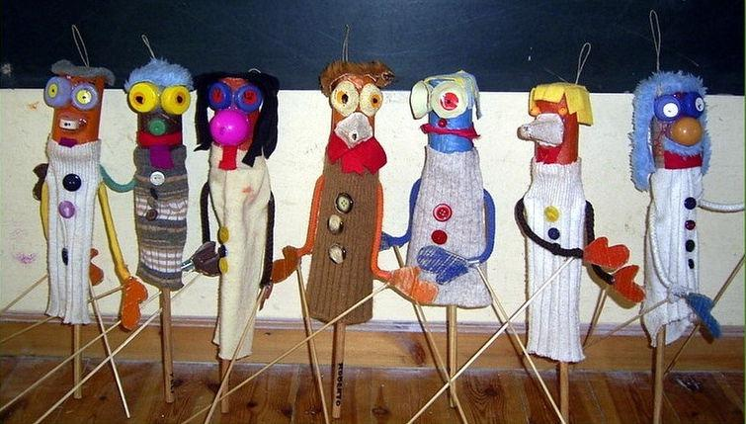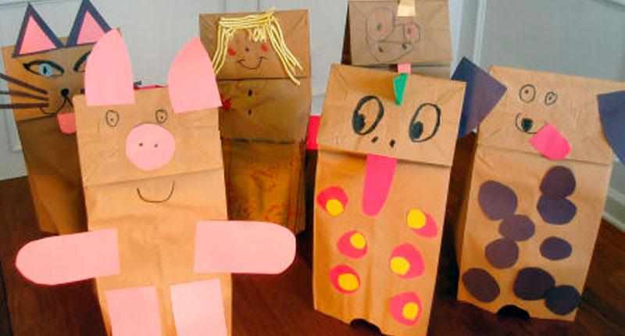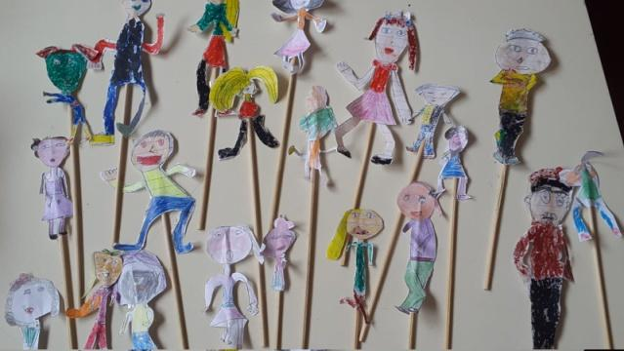
- Nota para la/el docente: se recomienda recolectar y separar el material que se utilizará para el armado de los títeres antes de comenzar la actividad.
Actividad de cierre:

Como actividad de cierre de este módulo, la/el docente invita a las/ los niños a sentarse en una ronda y propone que cada uno presente la mascota que creó, y respondan estas preguntas: ¿Cómo se llama? ¿Qué tipo de mascota es? ¿Vuela, camina o nada?

ANEXO I

Limerick
El Limerick, es una técnica que propone Gianni Rodari. Son poemas cortos, generalmente chistosos, con una estructura específica. Los limericks tienen una forma estándar de cinco líneas y un esquema de rima de aabba. ¿Qué quiere decir esto? Que el primer verso (el primer “renglón”), rima con el segundo y con el quinto, mientras que el tercero y el cuarto riman entre sí. Además, la estructura tiene que ser de esta manera:
Primer verso – Define al protagonista.
Segundo verso - Indica sus características.
Tercero y Cuarto versos - Se realiza un predicado, se cuenta algo sobre el personaje.
Quinto verso - Termina con un epíteto (adjetivo) extravagante (raro, extraño, sorprendente), y repite el nombre del primer verso, o puede repetir casi igualito el primer verso.
Para que tenga gracia, el Limerick presenta siempre alguna hazaña o característica desopilante (chistosa, graciosa) de un personaje.

ANEXO II
Cuento: "La mejor mascota" de David LaRochelle

El lunes le pregunto a mi mamá si me dejaba tener un perro..
-Los perros son buenas mascotas.
- No –respondió-. Los perros hacen mucho tiradero.
El martes le pregunté a mi mamá si me dejaba tener un perro.
-Los perros son muy buenas mascotas.
-No – respondió-. Los perros hacen demasiado ruido.
El miércoles le pregunté a mi mamá si me dejaba tener un perro.
-Un perro es la mejor mascota de todas.
-No- respondió ella-. ¡NADA DE PERROS!
El jueves le pregunté a mi mamá si me dejaba tener un dragón un dragón
-¿Un dragón? -respondió -nunca he oído de un dragón que sea mascota
Se quedó pensando un momento:
-Si encuentras uno, puedes quedártelo.
No es fácil hallar un dragón.
No había dragones en el parque.
No había dragones en la playa.
No había dragones en el bosque.
No había dragones en el zoológico
Por fin encontré un dragón.
El dragón y estaba en la farmacia llevaba sombrero y lentes oscuros.
Le pedí al dragón que viniera conmigo.
El dragón no quiso.
-puedes dormir en mi cama.
Ni así acepto.
-Puedes jugar con mis juguetes.
El dragón aceptó.
A los dragones les gustan los juguetes.
Pero no le gusta guardarlos en su lugar.
No les gusta ayudar en los quehaceres de la casa.
Y hacen mucho tiradero en la cocina.
Asan ánsar chichas en la sala
Y les gusta bailar toda la noche con música muy ruidosa
A mi mamá no le gustó el dragón.
Le pidió que se fuera por favor.
El dragón se negó.
Entonces le dijo al dragón que se fuera de inmediato.
Aun así el dragón no acepto.
Por fin mi mamá se enojó.
Y se desesperó.
Le dijo al dragón que SE FUERA EN ESE MISMO INSTANTE o que ya vería cómo le iba a ir.
El dragón se limitó a negar con la cabeza.
Siguió comiendo espagueti en la bañera.
-Lástima que no tengamos un perro- le dije a mi mamá-
A los dragones le gustan los perros. Claro que no les gustan.
El dragón se veía preocupado.
-Los dragones les tienen miedo a los perros- dije.
El dragón comenzó a temblar.
-Un perro podría deshacerse del dragón.
El dragón corrió a meterse al baúl de mis juguetes
-Quizá tenga razón- dijo mi mamá-.
Tal vez necesitamos un perro.
Colgué en la ventana donde creo que decía: SE SOLICITA PERRO
Al poco tiempo alguien tocó la puerta.
Era un perro.
El dragón vio al perro tomo su sombrero y salió corriendo.
-Gracias al cielo tenemos un perro- dijo mi mamá-. Un perro es una buena mascota.
Mi perro movió la cola.
-Si respondí- un perro es la mejor mascota

Módulo II
ÁREAS DEL CONOCIMIENTO | Lenguajes expresivos | EJES TEMÁTICOS | Prácticas del lenguaje (oralidad y escritura)
OBJETIVOS DE APRENDIZAJE | Crear e inventar historias breves y disparatadas sobre mascotas. | INDICADORES DE EVALUACIÓN | Se espera que los niños logren:  - Enriquecer su lenguaje oral y su vocabulario.  - Crear historias breves y disparatadas.
CONTENIDOS | Cuentos cortos (Limerick)
MATERIALES | - Video “El fascinante mundo de Gumball: El origen -Parte 1”, Cartoon Network  - Poesías (Limerick): hojas de colores y marcadores.  - Imágenes de diferentes objetos (sombreros, pantalones, bigotes, anteojos, pelucas, teléfono, carteras, mesas, sillas, platos, botellas, etc.) y de diferentes acciones (comer, correr, nadar, dormir, jugar, etc.).  - Hojas, marcadores, lápices o crayones.
ACTIVIDADES
El presente módulo está organizado en tres momentos y una actividad de cierre. Se estima su desarrollo en aproximadamente 1 hs/ 1:30 hs. Esto queda sujeto a cada grupo y su modalidad de trabajo. A tales efectos se organiza la actividad en momentos.

Introducción:
Si la/el docente no realizó el primer módulo presenta la actividad que van a realizar indagando si conocen la serie animada "El fascinante mundo de Gamball". Si no vieron la serie, brevemente comenta que se trata de una familia con un integrante particular y que juntos realizan diferentes aventuras. Posteriormente explica que el episodio que van a ver se llama "El origen”.

Primer momento:
La/el docente propone a las/los niños ver el episodio "El origen. Parte I" de la serie animada: El fascinante mundo de Gamball (desde el min 5:54 hasta el final). Al finalizar les pregunta: “¿Qué hace esta mascota? ¿Pueden hablar las mascotas? ¿Qué les gustaría que puedan hacer sus mascotas que en general no hacen?”

- Nota para la/el docente: Si no se realizó el primer módulo se recomienda que se comience el episodio desde el principio y se visualice completo.
La/el docente releva las respuestas de las/los niños en el pizarrón o en un papel completando el siguiente cuadro. Si realizó el módulo I, puede proponer que cada niño/niña utilice su títere para pensar qué le gustaría que haga.
“¿Qué te gustaría que tu mascota pudiera hacer? Podés pensar en algo distinto o disparatado”

Mascota | ¿Qué te gustaría que haga?
Perro  Tortuga  Pez  Etc. | Vuele  Corra  Haga magia

Seguramente las/los niños optarán por acciones conocidas para ellos/ellas como saltar, correr, jugar, etc. La/el docente puede agregar otras ideas o guiar en las respuestas si fuese necesario.

Segundo momento:
La/el docente presenta a las/los niños las siguientes poesías del libro ZooLoco de María Elena Walsh. Irá leyendo las poesías de a una a la vez y retomando las historias con preguntas variadas.

- Nota para la/el docente: Se recomienda que las poesías estén pegadas sobre papeles de diferentes colores y pueden estar acompañadas por imágenes que sean representativas para cada una.

Un canario que ladra si está triste,
que come cartulina en vez de alpiste,
que se pasea en coche
Y toma sol de noche
estoy casi seguro que no existe.

Un pajarito que se llama Blas,
que tiene pico largo y para atrás,
nadie lo ha visto aún
pues parece que es un
pajarito que no existió jamás.

La/el docente puede preguntar: "¿Cómo se llamará el canario? ¿Viajará en tren o sólo en auto?" "¿Tendrá otro nombre el pajarito?"

En Tucumán vivía una Tortuga
viejísima, pero sin una arruga,
porque en toda ocasión
tuvo la precaución
de comer bien planchada la lechuga.

Un gato concertista toca Liszt,
Una lechuza va y le dice: -Chist,
Me aburre por demás,
Cambia ya de compás
Que tengo ganas de bailar el twist.

La/el docente puede preguntar: "¿A la tortuga además de planchar le gustará cocinar? ¿Cuántos años tendrá la tortuga?" "¿Este gato cómo se llamará? ¿Qué otro baile le gustará?“

Si alguna vez conocen una Trucha
que en un árbol muy alto hizo la cucha,
que solamente nada
en agua no mojada,
señores, esa Trucha está enfermucha.

En medio del mar nada un Atún
Estilo mariposa y al tuntún.
Nadando a la carrera
Quizás ganar espera
Si no la Maratón, la Maratún.

La/el docente puede preguntar: "¿Cómo será la cucha de esta trucha? ¿Les gustará la playa o preferirá la montaña?" "¿El atún ganará la maratón?".
Finalizada la lectura de las poesías, la/el docente dice: "Vamos a escribir entre todos historias como las que leímos, inventando mascotas disparatadas y divertidas, ¿Se animan?" .

La/el docente se sienta junto a las/los niños en una ronda, coloca en el pizarrón o en la pared el cuadro que realizaron al comienzo de la actividad y agrega dos nuevas preguntas para completar la historia disparatada: “¿Qué tiene?” (haciendo alusión a algún elemento o agregado, por ejemplo: bigote) “¿Qué le pasa?”(una acción específica).

El cuadro quedará de la siguiente manera:

Mascota | ¿Qué te gustaría que haga? | ¿Qué tiene? | ¿Qué le pasa?
Perro  Tortuga  Pez  Gato  Conejo  Canario (pájaros) | Vuele  Corra  Magia | Alas violetas  Anteojos verdes  Bigotes de gato | Se cae en una pileta  Se le pierde  Llora

La/el docente coloca a disposición de las/los niños imágenes de objetos (sombreros, pantalones, bigotes, anteojos, pelucas, teléfono, carteras, mesas, sillas, platos, botellas entre otros según la disponibilidad y características del grupo) y de acciones diferentes (comer, correr, nadar, dormir, jugar, etc.) que sirvan para guiar y ayudar a que las/los niños puedan responder las preguntas.

- Nota para la/el docente: Es importante que haya imágenes variadas y en cantidad. A manera de ejemplo se sugiere:

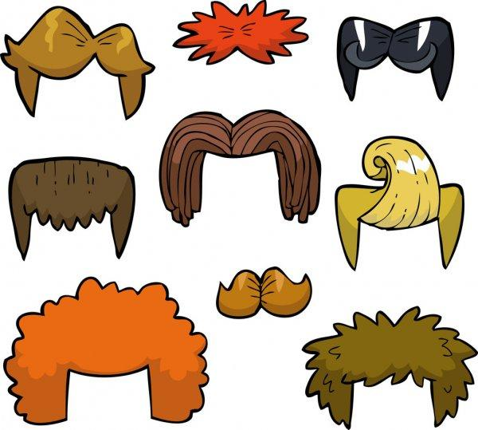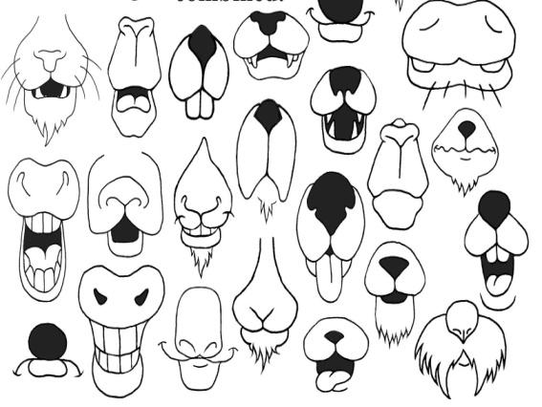

Se espera que las/ los niños puedan responder las preguntas, eligiendo diferentes objetos y acciones para sus mascotas. Las/los niños seguramente mencionarán acciones conocidas para ellos/ellas: caminar, correr, cantar, comer. La utilización de las imágenes los ayudará a ampliar estas acciones.

Una vez que el cuadro esté completo, la/el docente comenzará a crear las historias, con ayuda de las/los niños, uniendo las ideas que se relevaron en el cuadro.

Ejemplo:

"EL PERRO VUELA CON SUS ALAS VIOLETAS PERO SE CAE EN LA PILETA"
"LA TORTUGA CORRE POR SU CASA USANDO ANTEOJOS VERDES QUE SIEMPRE SE LE PIERDEN"
"UN PEZ QUE HACE MAGIA, AHORA TIENE BOCA DE GATO, Y LLORA UN LARGO RATO"

Se espera que sea una actividad con cierta complejidad para las/los niños y que el armado de las oraciones quede a cargo del docente.

Tercer momento:
Una vez finalizadas las breves historias disparatadas, la/el docente les entrega hojas, lápices y marcadores y le propone a cada niño/niña que elija la historia que más le gustó, y la dibujen.

Actividad de cierre:
Como actividad de cierre, la/el docente invita a las/los niños a sentarse en una ronda, les propone que cada uno/a muestre su producción y que cuenten con palabras qué mascota o historia eligieron y expresa: "¡Con todas estas historias otro día podríamos realizar un libro!"

- Nota para la/el docente: para dar continuidad a la propuesta, en los días siguientes se puede retomar lo trabajado y crear un libro en conjunto con todas las historias y seguir agregando otras nuevas.

María Elena Walsh fue una escritora argentina contemporánea reconocida en diferentes partes del mundo, escribió libros para niños/as y adultos. Usaremos algunos Limerick de su libro: ZooLoco disponible en https://es.slideshare.net/natalianally/zooloco-maria-elene-walsh

